ACTIVIDAD 1
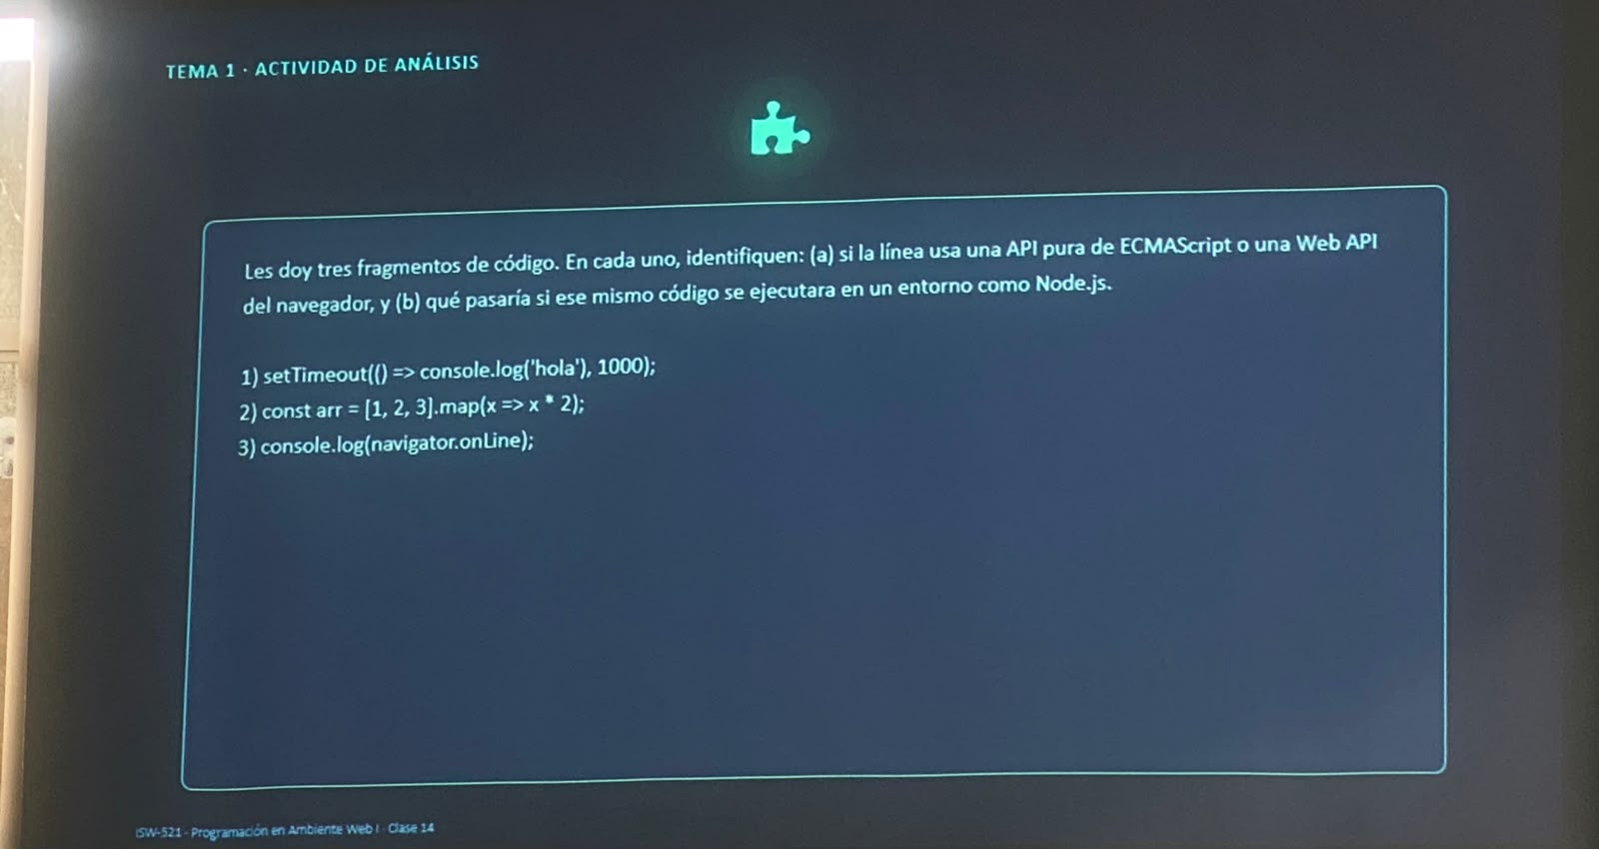
1) setTimeout es una Web API, no ECMAScript. En Node existe una versión distinta implementada por el runtime, así que el código funciona, pero técnicamente no es 'la misma' API del navegador.
2). map() es puro ECMAScript. Funciona igual en cualquier motor de JavaScript, incluyendo Node, sin ninguna diferencia.
3) navigator no existe en Node por defecto. Este código lanza un ReferenceError porque no hay navegador detrás que lo provea.

